Учреждение образования Федерации профсоюзов Беларуси

«Международный университет «МИТСО»

Рег. № __________ Кафедра информационных систем и технологий

Дата _________2020

**КУРСОВАЯ РАБОТА**

на тему _ Учет клиентов музыкальной студии

по дисциплине _Название__Основы конструирования программ__________

|  |  |
| --- | --- |
| Основные замечания: __________________  _____________________________________  _____________________________________  _____________________________________  _____________________________________  _____________________________________  _____________________________________  _____________________________________  _____________________________________  _____________________________________  _____________________________________  _____________________________________  _____________________________________  _____________________________________  Отметка о допуске курсовой работы к  защите:______________________________  Дата: ______________ 20____  Подпись научного руководителя:  ______________/______________________ | Студент: ____________________  (подпись)  (Ф.И.О. – полностью)  Курс __1__, группа ___2020____  Факультет __экономический___  Специальность __Информационные системы и технологии__  ___________________________  Научный руководитель:  ____________________________  (должность, ученая степень, ученое звание)  ____________________________  ____________________________  (Ф.И.О. – полностью) |

СОДЕРЖАНИЕ

ВВЕДЕНИЕ 3

1.ОПИСАНИЕ ПРЕДМЕТНОЙ ОБЛАСТИ 4

2.ТРЕБОВАНИЕ К ПРОГРАММЕ 5

3.КОНСТРУИРОВАНИЕ ПРОГРАММЫ 6

4.ОПИСАНИЕ ИНТЕРФЕЙСА 9

5.ВЫБОР СПОСОБА ОРГАНИЗАЦИИ ДАННЫХ 11

6.РАЗРАБОТКА ПЕРЕЧНЯ ПОЛЬЗОВАТЕЛЬСКИХ МЕТОДОВ ПРОГРАММЫ 12

7.ПРОГРАММНАЯ ЧАСТЬ 13

ЗАКЛЮЧЕНИЕ 15

ПРИЛОЖЕНИЕ 16

# **ВВЕДЕНИЕ**

Была поставлена задача разработать программный модуль «Учет клиентов музыкальной студии», предназначенный для использования работ. В базе содержатся сведения о клиентах агентства (Имя, возраст, музыкальный инструмент). При возникновения нового клиента его данные заноситься в базу.

Программа создана для систематизации клиентов музыкальной студии, быстрого просмотра/изменения и добавления новых клиентов студии.

Цель разработки обеспечить работы музыкальной студии быстро и максимально эффективно, удовлетворять запросы студии, а также должен быть возможность пополнять базу, для оптимизации процессов музыкальной студии. И неотъемлемой частью данной программы должна высокая оптимизация, чтобы пользователь мог запустить даже на самом слабом устройстве.

Задачи данного программного продукта: быстро и гибко редактироваться со стороны владельцев музыкальной студии. С точки зрения использования пользователя программа должна иметь красивый, понятный и интуитивный интерфейс чтобы было владельцу приятно пользоваться программой. Так же требуется предусмотреть возможность добавления новых функций в программе.

Для разработки программы был использован текстовый файл и язык программирования C# разработанный в среде Visual Studio компаний Microsoft.

Visual Studio-линейка продуктов компании Microsoft, включающих интегрированную среду разработки программного обеспечения и ряд других инструментальных средств. Данные продукты позволяют разрабатывать как консольные приложения, так и приложения с графическим интерфейсом, в том числе с поддержкой Windows Forms, а также веб-сайты, веб-приложения, веб-службы, как в родном, так и в управляемом кодах для всех платформ, поддерживающих Windows, Windows Mobile, Windows Ce, .Net Framework, Xbox, Windows Phone .Net Compact Framework и Silverling.

# **1.ОПИСАНИЕ ПРЕДМЕТНОЙ ОБЛАСТИ**

Была поставлена задача разработать программный модуль «Учет клиентов музыкальной студии», предназначенный для использования работ. В базе содержатся сведения о клиентах агентства (Имя, возраст, музыкальный инструмент). При возникновения нового клиента его данные заноситься в базу.

Написание музыки является очень распространённым видом деятельности, поэтому разрабатываемая программа должна выдержать весьма серьёзную конкуренцию.

Функции программного продукта: содержатся сведения о клиентах музыкальной студии (Имя, возраст, музыкальный инструмент) должны иметь понятные данные и возможность обрабатывать их (добавлять/удалять, просматривать, изменять).

Данный программный продукт выгодно отличается от других подобных тем что пользуясь им, пользователь может не только просматривать клиентов, но и производить различные взаимодействия с самими клиентами.

# **2.ТРЕБОВАНИЕ К ПРОГРАММЕ**

Исходя из задач, описанных выше главными требованиями к языку, на котором будет написана программы — это тонкая настройка и возможность использованием минимум вычислительных ресурсов добиваться максимум результата.

Для выполнения данных задач очень подходит такой язык программирования как с#. Так как его из-за того, что он является весьма низкоуровневым языком программирования, а значит он больше других приближен к машинному коду, из-за этого с# дает возможность оптимизировать проект так что даже на очень старых устройствах он будет работать.

Среда разработки Microsoft Visual Studio. Вид приложения – консольное. Программа построена на базе объектно-ориентированного программирования. Способ организации данных поля классов. Способ хранения данных – текстовый фалй/xml. Каждая логическая завершенная данных подзадача программы реализована в виде методов. К защите курсовой предоставляется: консольное приложение и пояснительная записка

# **3.КОНСТРУИРОВАНИЕ ПРОГРАММЫ**

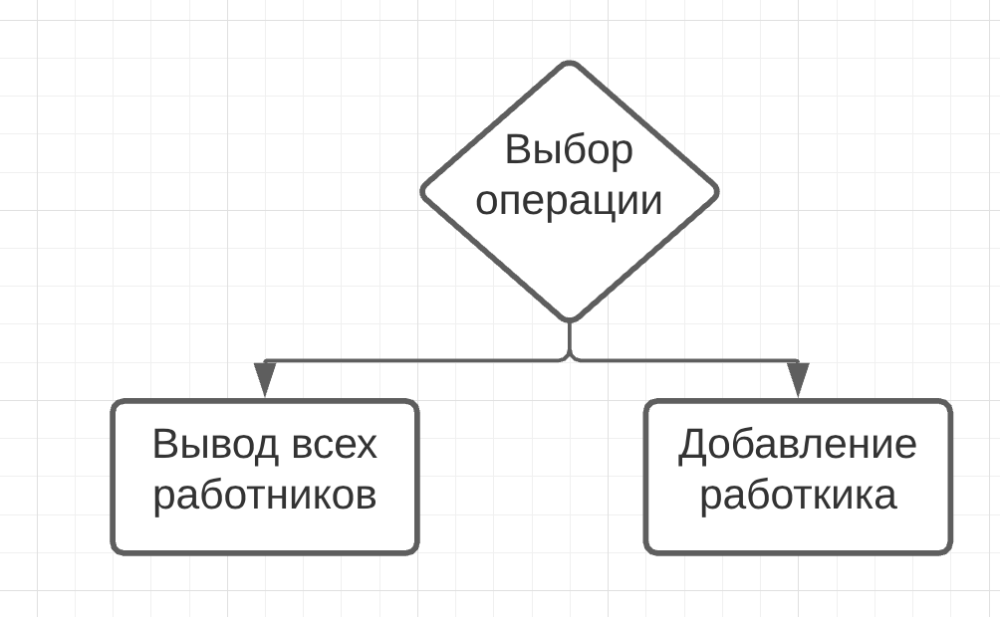

В текущей главе представлено описание алгоритма, который имеет начало алгоритма и конец, внутри алгоритма имеются циклы и иные операций.

Первым пунктом идёт выбор операции, за счет введение цифры от 1 до 5 и последующей за вводом проверки.

Следующий шаг — это работа непосредственно с программой в зависимости от выбранных данных. Добавление данных, вывод данных,удаление клиентов, сортировка, изменение данных.

# **4.ОПИСАНИЕ ИНТЕРФЕЙСА**

При старте программы происходит выбор желаемой операции (рис.1)

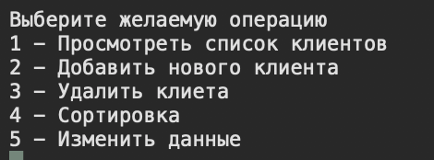

Рис. 1

При выборе первого пункта на консоль выводиться все данные из файла (рис. 2).



Рис.2

При выборе второго пункта пользователю необходимо поочерёдно вводить данные (рис 3).

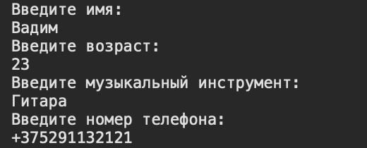

Рис. 3

При выборе третьего пункта вначале на консоль выводиться количество элементов. И необходимо выбрать элемент, входящий в область указанного значения. (рис 4)

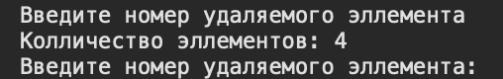

Рис.4

В случае же если значение указано неверно, то выводится следующая надпись (рис.5).



Рис.5

При выборе четвертого пункта происходит последующий выбор, по какому пункту будет происходить сортировка(рис.6), а потом отсортированные данные выводятся на консоль.

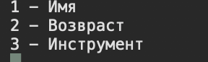

Рис.6

Изменение данных происходит схожим образам с добавление и удалением (рис 4). Вначале надо выбрать необходимый элемент. После этого происходит последующая последовательная изменение данных(рис.7).

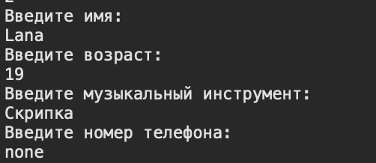

Рис.7

В случае же если выбран неверный пункт, то на консоль выводятся надпись (рис. 8.).



Рис 8

# 

## 

# **5.ВЫБОР СПОСОБА ОРГАНИЗАЦИИ ДАННЫХ**

Программа состоит одного класса.

Класс **Client**:

Переменные: **string** Name, **int** Age, **string** Musical_Instrument, **string** Number – публичные переменные, которые служат в качестве информации об клиенте музыкального агентства.

Counter – статическая переменная служащая для определения общее количество клиентов в агенстве.

Методы:

AddData – данный метод является частью класса Client. Он необходим для заполнения или редактирование данных клиента. Работа данного метода заключается в заполнении полей класса данными с консоли (Name, Age, Musical_Instrument, Number). В методе используются механизмы ветвления и циклы, для реализации алгоритма вариации возраста. Данный метод не возвращает значений.

override ToString() – данный метод является перегруженный метод из стандартной библиотеки. Он необходим для представления пользовательских типов данных в строковом виде. В данной программе этот метод перегружен для вывода переменныx: Name, Age, Number, Musical_Instrument. Данный метод возвращает строковое значение.

Так же в классе реализован конструктор без параметров. Его главная и единственная задача считать количество созданных экземпляров класса. Так как чтение из файла объекта класса происходит через конструктор без параметров.

# **6.РАЗРАБОТКА ПЕРЕЧНЯ ПОЛЬЗОВАТЕЛЬСКИХ МЕТОДОВ ПРОГРАММЫ**

**void** Print () — это функция, состоящая из одной переменной типа IEnumerable<Client> - это коллекцию которую метод будет выводить на консоль. Работа функции построена последовательно, в ней не предусмотрен циклический метод. Функция дает пользователю вывести список клиентов на консоль. Данная функция не возвращает значений.

**void** Save () — это функция, состоящая из двух переменных XmlSerializer – предназначенный для записи данных в xml-файл и List<Client> - непосредственно коллекция для которая будет записываться в файл. Данныя функция необходима для сохранения списка в файл. Для оптимальной работы потока ввода в файл была использована конструкция using. Так как при её использовании нет необходимости следить за закрытием потока. Работа функции построена последовательно. Данная функция не возвращает значений.

**void** AddData() **–** данный метод является частью класса Client. Он необходим для заполнения или редактирование данных клиента. Работа данного метода заключается в заполнении полей класса данными с консоли(Name, Age, Musical_Instrument, Number). В методе используются механизмы ветвления и циклы, для реализации алгоритма вариации возраста. Данный метод не возвращает значений.

override **string** ToString() – данный метод является перегруженный метод из стандартной библиотеки. Он необходим для представления пользовательских типов данных в строковом виде. В данной программе этот метод перегружен для вывода переменныx: Name, Age, Number, Musical_Instrument. Данный метод возвращает строковое значение.

# **7.ПРОГРАММНАЯ ЧАСТЬ**

void Print()

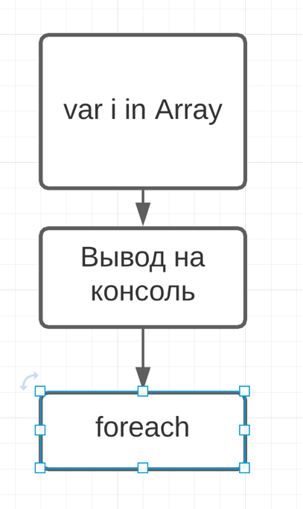

void Save()

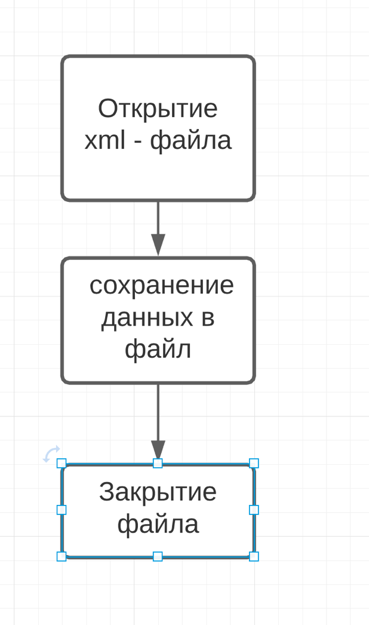

Вначале происходит считывание данных из файла и заполнение данных в список. В случае же возникновение каких-либо ошибок они обрабатываются и выводиться на консоль.

Затем происходит выбор операции:

1. Просмотреть список клиентов
2. Добавить нового пользователя
3. Удалить клиента
4. Сортировка
5. Изменить данные

Далее при помощи конструкции switch происходит переход к выбранной операции.

1: Циклом foreach происходит итерация по списку. При каждой итерации происходит вызов перегруженного метода ToString. Который выводит в консоль данные каждого клиента (Имя, возраст, музыкальный инструмент, номер телефона). Так же в цикле реализована присвоение Id при помощи одноименной переменной.

2: Вначале создаётся новый(пустой) клиент. Далее вызывается метод класса Client AddData.

Его суть заключается в том, что пользователь поочерёдно вводит данные с консоли. Поле Age имеет проверку на валидность вводимых данных. Т.е проверка являются ли вводимые данные числом и не выходит ли данное число из области допустимых значений.

Далее происходит добавление клиента в список, а затем происходит сохранение дополненного списка в файл при помощи функции Save – который принимает 2 параметра (Переменная для сохранения в файл и список клиентов).

3: Удаление происходит схожим образом с добавлением из-за сходства данных алгоритмов и появилась необходимость создание функции Save.

Удаление элементов происходит по номеру клиента в списке. Вначале на консоль выводится количество элементов чтобы пользователю было удобнее взаимодействовать в программе. А далее пользователь вводит желаемый элемент для удаления. Так же приходит проверка данных на валидность. Т.е проверка являются ли вводимые данные числом и не выходит ли данное число из области допустимых значений.

4: Сортировка данных происходит при помощи библиотеки Linq по следующим параметрам: Имя, возраст, музыкальный инструмент. После же сортировки элементов происходит вывод отсортированного списка на консоль.

5: Изменение происходит схожим образом с удалением из-за сходства данных алгоритмов и появилась необходимость создание функции Save. Так как изменение происходит так же с выбором изменяемого элемента и последующей проверкой введенного номера на валидность. Вот только не производит создание нового элемента, а из выбранного элемента списка происходит вызов метода AddData.

# **ЗАКЛЮЧЕНИЕ**

Исходя из поставленных целей и задач было сконструировано, разработана и протестирован программный модуль «Учет клиентов музыкальной студии», предназначенный для использования работниками

Музыкального центра.

Были реализованы задачи:

1)Быстро и гибко редактироваться со стороны владельцев музыкальной студии.

2)Программный продукт имеет красивый, понятный и интуитивный интерфейс и владельцу приятно пользоваться программой.

3)Так же предусмотрено возможность добавления новых функций в программе.

Цель была выполнены, картотека имеет следующие преимущества:

1)Работа музыкальной студии происходит быстро и максимально эффективно.

2)Удовлетворяет запросы студии.

2)Также реализована возможность пополнять базу, для оптимизации процессов музыкальной студии.

3)Реализована высокая оптимизация, что-то привело к возможности пользователем запускать приложение даже на самом слабом устройстве.

Данный программный продукт выгодно отличается от других подобных тем что, пользуясь им, пользователь может не только просматривать клиентов, но и производить различные взаимодействия с самими клиентами.

Таким образом программа работает без сбоев и все задачи были выполнены.

# **ПРИЛОЖЕНИЕ**

using System;

using System.Collections.Generic;

using System.IO;

using System.Linq;

using System.Xml.Serialization;

namespace Pavel_Kursach

{

class Program

{

static async System.Threading.Tasks.Task Main(string[] args)

{

while (true)

{

List<Client> Array = new List<Client>();

XmlSerializer formatter = new XmlSerializer(typeof(List<Client>));

try

{

using (FileStream fs = new FileStream("client.xml", FileMode.OpenOrCreate))

{

Array = (List<Client>)formatter.Deserialize(fs);

}

}

catch(InvalidOperationException ex)

{

Console.WriteLine(ex.Message);

}

Console.WriteLine("Выберите желаемую операцию");

Console.WriteLine("1 - Просмотреть список клиентов");

Console.WriteLine("2 - Добавить нового клиента");

Console.WriteLine("3 - Удалить клиета");

Console.WriteLine("4 - Сортировка");

Console.WriteLine("5 - Изменить данные");

string selection = Console.ReadLine();

switch (selection)

{

case "1":

int i = 0;

foreach (Client p in Array)

{

Console.WriteLine($"Id: {i}" + p.ToString());

i++;

}

break;

case "2":

Client client = new Client();

client.AddData();

Array.Add(client);

Save(formatter, Array);

break;

case "3":

Console.WriteLine($"Введите номер удаляемого эллемента\nКолличество эллементов: {Array.Count}");

int Number;

while (true)

{

int result;

Console.WriteLine("Введите номер удаляемого эллемента: ");

string NumberStr = Console.ReadLine();

bool check = int.TryParse(NumberStr, out result);

if (check)

{

Number = Convert.ToInt32(NumberStr);

if (Number > Array.Count || Number < 1)

Console.WriteLine("Номер находиться вне обсасти допустимых значений");

else

break;

}

else

Console.WriteLine("Номер введён неправильно!");

}

Array.RemoveAt(Number - 1);

File.Delete("client.xml");

Save(formatter, Array);

break;

case "4":

Console.WriteLine("Выберите позитицию для сортировки");

Console.WriteLine("1 - Имя");

Console.WriteLine("2 - Возвраст");

Console.WriteLine("3 - Инструмент");

string choice = Console.ReadLine();

switch (choice)

{

case "1":

IEnumerable<Client> sortedAge = Array.OrderBy(i => i.Age);

Print(sortedAge);

break;

case "2":

IEnumerable<Client> sortedName = Array.OrderBy(i => i.Name);

Print(sortedName);

break;

case "3":

IEnumerable<Client> sortedInstrument = Array.OrderBy(i => i.Musical_Instrumenta);

Print(sortedInstrument);

break;

default:

Console.WriteLine("Вы выбрали неверный пунтк");

break;

}

break;

case "5":

int number = 0;

while (true)

{

int result;

Console.WriteLine($"Введите номер изменяемого эллемента\nКолличество эллементов: {Array.Count}");

string NumberStr = Console.ReadLine();

bool check = int.TryParse(NumberStr, out result);

if (check)

{

number = Convert.ToInt32(NumberStr);

if (number > Array.Count || number < 1)

Console.WriteLine("Номер находиться вне обсасти допустимых значений");

else

break;

}

else

Console.WriteLine("Номер введён неправильно!");

}

Array[number - 1].AddData();

File.Delete("client.xml");

Save(formatter, Array);

break;

default:

Console.WriteLine("Данные введены не верно");

break;

}

}

}

public static void Save(XmlSerializer formatter, List<Client> Array)

{

using (FileStream fs = new FileStream("client.xml", FileMode.OpenOrCreate))

{

formatter.Serialize(fs, Array);

}

}

public static void Print(IEnumerable<Client> Array)

{

foreach (var i in Array)

{

Console.WriteLine(i.ToString());

}

}

}

}

using System;

namespace Pavel_Kursach

{

[Serializable]

public class Client

{

public string Name { get; set; }

public int Age { get; set; }

public string Musical_Instrument { get; set; }

public string Number { get; set; }

public static int Counter;

public Client() { Counter++; }

public void AddData()

{

Console.WriteLine("Введите имя: ");

Name = Console.ReadLine();

while (true)

{

int result;

Console.WriteLine("Введите возраст: ");

string AgeStr = Console.ReadLine();

bool check = int.TryParse(AgeStr, out result);

if (check)

{

Age = Convert.ToInt32(AgeStr);

if (Age > 100 || Age < 1)

Console.WriteLine("Номер находиться вне обсасти допустимых значений");

else

break;

}

else

Console.WriteLine("Возраст введён неправильно!");

}

Console.WriteLine("Введите музыкальный инструмент: ");

Musical_Instrument = Console.ReadLine();

Console.WriteLine("Введите номер телефона: ");

Number = Console.ReadLine();

}

public override string ToString()

{

return $" Имя: {Name}" +

$" Возраст: {Age}" +

$" Музыкальный инструмент: {Musical_Instrument}" +

$" Номер телефона: {Number}";

}

}

}